外贸信托-富荣153号恒大无锡御峰投资项目
开发贷款集合资金信托计划
2019年10月监管报告

项目名称：外贸信托•恒大无锡御峰项目
委托方：中国对外经济贸易信托有限责任公司
受托方：北京康正宏基房地产评估有限公司
监管人员：成东辉、杜喆
日期：二零一九年十一月十四日
目录

1项目基本情况 1
2重大事件披露 1
3项目证照办理情况及施工进度情况 1
3.1项目证照办理情况说明 1
3.2项目2019年10月施工进度情况 2
4印鉴使用情况 5
5合同签订情况 8
6项目销售情况 9
6.1 销售概况 9
6.2项目竞品分析 10
7资金情况 11
7.1项目公司账户情况 11
7.2资金流出情况 12
7.3资金流入情况 12
7.4资金结算 13
附件一 对账单 14
附件二 共管物品使用登记簿 24
附件三 标的项目平面图 27

为了方便阅读之目的，本报告中将部分名称简写为：
·项目公司：无锡盛基置业有限公司
·南京恒大： 恒大地产集团南京置业有限公司
·外贸信托：中国对外经济贸易信托有限责任公司
·康正：北京康正宏基房地产评估有限公司

1项目基本情况
标的项目为恒大无锡御峰项目，位于无锡市锡山区二泉东路与纺达路交汇处。项目分为A、B地块，用地面积63661平方米，规划总建筑面积233727 平方米，规划用途为商住两用、以居住为主，容积率2.5。宗地使用年限为：商业用地至 2057 年4 月13 日止，住宅用地至 2087 年 4 月13 日止。
其中A地块规划总建筑面积112603平方米，地上建筑面积78985平方米，地下建筑面积33618平方米，规划建设12#-19#共8栋住宅楼，S1#-S3#配套公建及商业用房。B地块规划总建筑面积121124平方米，地上建筑面积81057平方米，地下建筑面积40067平方米，规划建设1#-8#、10#-11#共10栋住宅楼，9 #商业楼，一座地下车库及其他配套用房。
A地块开工日期为2018年2月8日，计划竣工日期为2020年6月。B地块开工日期为2017年9月10日，计划竣工日期为2019年12月。

2重大事件披露
1、恒大御峰项目改名为恒大翡翠公园后于2019年10月6日正式开盘。
2、根据信托指令，2019年10月17日至2019年10月28日期间，暂停项目公司全部用印。
3、项目公司分别于2019年10月18日及2019年10月25日，向信托支付50,482,191.78元、151,627,397.26元。

3项目证照办理情况及施工进度情况

3.1项目证照办理情况说明
项目公司已办理证照情况如下：
证照名称 | 证照号 | 核发时间 | 备注
不动产权证书 | 苏（2017）无锡市不动产权第0155361号 | 2017.8.18 | A地块，27416㎡
不动产权证书 | 苏（2017）无锡市不动产权第0155389号 | 2017.8.18 | B地块，36245㎡
建设用地规划许可证 | 地字第3202052017B0012号 | 2017.5.26 | 标的项目整体
建设工程规划许可证 | 建字第3202052018B0013号 | 2018.2.9 | A地块变更
建设工程规划许可证 | 建字第3202052017B0059号 | 2017.8.23 | B地块
建筑工程施工许可证 | 320205201709280101 | 2017.9.28 | B地块
建筑工程施工许可证 | 320205201711300101 | 2017.11.30 | A地块
建筑工程施工许可证 | 320205201806150401 | 2018.6.15 | A地块变更
建筑工程施工许可证 | 320205201806220101 | 2018.6.22 | B地块1#、2#、3#变电所，门卫
商品房预售许可证 | （2017）锡山预销准字  第44号 | 2017.10.27 | 1#、5#、7#、10#楼（4幢）
商品房预售许可证 | （2018）锡山预销准字  第4号 | 2018.2.13 | 8#楼（1幢）
商品房预售许可证 | （2018）锡山预销准字  第7号 | 2018.3.16 | 6#、11#楼（2幢）
10月份项目公司未取得新的项目证照。

3.2项目2019年10月施工进度情况
B地块：1-8#楼洋房外立面完成；10#楼高层外立面完成98%，11#楼高层外立面完成89%；地下车库结构完成。
A地块：12#、13#楼洋房外立面完成；14#、15#楼洋房结构封顶；16#、17#楼高层外立面完成20%；18#、19#外立面完成30%；综合楼地梁扎筋；地下车库结构完成90%。
B地块现场照片（2019年10月）
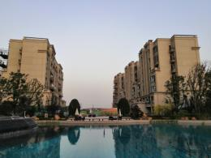

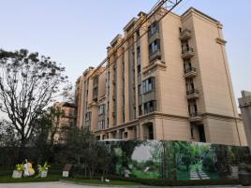

1、 2#楼洋房外立面完成 2、5#、7#楼洋房外立面完成
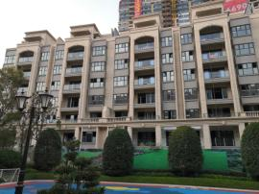
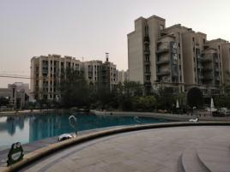

3、3#、6#楼外立面完成 4、8#楼外立面完成
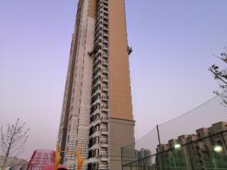
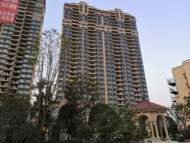

5、 10#楼外立面完成98% 6、 11#楼外墙真实漆

A地块现场照片（2019年10月）
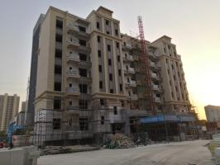
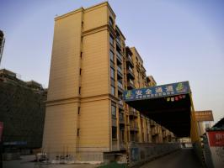

7、12#楼外立面完成 8、13#外墙真石漆完成，外架拆除
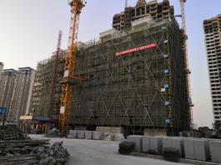
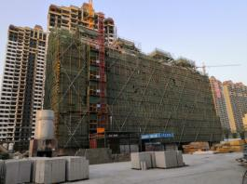

9、14#楼主体结构封顶 10、15#楼主体结构封顶

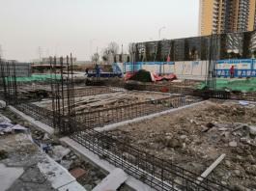
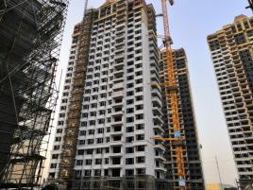

11、17#、19#楼外立面施工 12、综合楼首层施工

4印鉴使用情况
对于印章的使用，项目公司人员按照监管协议规定，履行印章使用流程，填写印章使用登记表，康正监管人员了解用印事由，通过邮件等方式向外贸信托有关人员提交用印申请（简单事务、日常事务用印除外），待外贸信托有关人员批复后方给予盖章。10月份印鉴使用情况如下：
2019年10月印章使用情况表
日期 | 事由 | 材料 | 印鉴名称及  使用次数 | 申请人 | 用印依据 | 备注
2019/10/6 | 翡翠公园销售 | 装修赠送承诺书 | 公章(700) | 顾凌颖 | 内部审批 | 杨勇10月6日微信群申请
2019/10/8 | 中联评估盖章 | 中联评估资料明细汇总表一套 | 公章（26） | 成立欧 | 内部审批
2019/10/8 | 发改委销售价格备案 | 翡翠公园价格调整情况说明 | 公章（3） | 龚瑾 | 内部审批
2019/10/9 | 翡翠公园认购协议 | 认购协议（1000份） | 公章（2000） | 张晓华 | 内部审批 | 本次盖500份
2019/10/9 | 工商抽查审计 | 工商信息审核表 | 公章（1） | 丁志会 | 无需审批 | 工商局临时通知外出用印（未允许拍照）
2019/10/9 | 设备报废申请 | 特种设备停用报废申请单 | 公章（3） | 丁志会 | 内部审批
2019/10/9 | 恒房通合作 | 无锡盛基企业级APP用户合作协议 | 合同章（4） | 丁志会 | 内部审批
2019/10/9 | 恒房通合作 | 无锡盛基企业级APP用户合作协议 | 合同章（4） | 丁志会 | 内部审批
2019/10/9 | 施工合同 | 恒大御峰B地块1#、2#、3#变电所GRC安装工程施工合同 | 合同章（6） | 丁志会 | 内部审批
2019/10/9 | 施工合同补充协议 | 恒大珺悦府主体及配套建设工程施工合同补充协议（十） | 合同章（6） | 丁志会 | 内部审批
2019/10/9 | 施工合同 | 无锡恒大御峰首一期人防通风工程施工合同 | 合同章（6） | 丁志会 | 内部审批
2019/10/10 | 终止认购通知书 | 挞定通知书 | 公章（220） | 夏青、顾凌颖 | 内部审批
2019/10/10 | 开立银行按揭账户 | 工行、中行、建行开户资料 | 公章（30）、财务章（30）、法人章（30）、人名章（30） | 刘怡 | 内部审批
2019/10/11 | 申请外贸信托解押 | 申请书及房屋清单 | 公章（20） | 杨勇 | 微信群申请 | 成东辉代为登记
2019/10/11 | 申请补充遗失发票 | 申请书（致中诚信托） | 公章（1） | 杨勇 | 微信群申请 | 成东辉代为登记
2019/10/14 | 向外贸信托申请解押 | 抵押权终止房号清单 | 公章（9） | 杨勇 | 徐晶、杨勇微信通知
2019/10/14 | 向外贸信托报送月报 | 盛基公司资产负债表、利润表、现金流量表 | 公章（3） | 成东辉 | 徐晶9月23日邮件
2019/10/14 | 公积金放款账户确认函 | 公积金贷款联系人信息表、公积金收款账户确认函 | 公章（6） | 夏青 | 内部审批
2019/10/15 | 施工合同 | 恒大御峰代建公园周边园建修复工程施工合同 | 合同章（8） | 丁志会 | 内部审批
2019/10/16 | 预审表 | 90套房屋交易信息预审表 | 公章（2 ） | 沈玉华 | 内部审批 | 夏青申请
2019/10/16 | 盛京银行对账单 | 盛京银行6月份对账单 | 财务章（1）、法人章（1） | 刘怡 | 无需审批
2019/10/17 | 盛基备案送审资料 | 212套房屋交易资料预审表、单位授权委托书、招行个人购房贷款合作协议书、保证金口款账户变更说明 | 公章（34）法人章（24） | 蒋付裕 | 内部审批 | 夏青申请。徐晶16日、17日微信群审批
2019/10/18 | 向外贸信托还款 | 农行结算业务申请书 | 财务章（3）、法人章（3）、人名章（3） | 刘怡 | 内部审批 | 徐晶10月18日微信
2019/10/25 | 向外贸信托还款 | 在线支付凭证、资金支付指令 | 财务章（3）、人名章（3） | 刘怡 | 内部审批 | 杨哲10月24微信
2019/10/28 | 办理部分解押手续用印 | 介绍信、关于解除部分在建工程抵押的申请、抵押权终止房号清单 | 公章（20） | 杨勇 | 20191028徐晶、杨勇群微信
2019/10/28 | 浙商、中信开票信息资料用印 | 增值税发票申请表、增值税涉税信息新增及变更表、经办人身份证复印件、法人身份证复印件、营业执照复印件、税务事项通知书；浙商银行客户开票信息确认函、经办人身份证复印件、法人身份证复印件、营业执照复印件、税务事项通知书； | 公章（11）、法人章（3）、财务章（3）、人名章（3） | 刘怡 | 无需审批
2019/10/28 | 126套房屋交易信息预审表盖章 | 预审表 | 公章（2） | 夏青 | 20191028徐晶群微信
2019/10/28 | 税务资料盖章 | 企业所得税申报表 | 公章（1） | 陆然 | 内部审批
2019/10/28 | 退房、抽签情况说明 | 情况说明（程远）；购房人申明陈述书，情况说明，购房人家庭身份证、户口本、结婚证复印件，社保缴费明细，住房信息查询证明 | 公章（59） | 夏青 | 20191028徐晶群微信
2019/10/28 | 北京银行按揭合作协议盖章 | 个人购房按揭贷款开发商合作协议、说明、北京银行非自然人客户受益所有人信息采集表 | 公章（6）、法人章（6） | 夏青 | 20191028徐晶群微信
2019/10/29 | 第三季度税务合规证明资料 | 涉税信息查询申请表、介绍信、营业执照、法人身份证、经办人身份证复印件、信息查询结果告知书 | 公章（6）、法人章（1） | 夏琴 | 内部审批
2019/10/30 | 审计用询证函 | 20190930普华永道银行询证函（中信、浙商、盛京、农行、交行、建行 | 公章（12）、法人章（7）、财务章（7）、人名章（7） | 刘怡 | 内部审批
2019/10/30 | 劳动合同用印 | 劳动合同、保密协议各3份 | 公章（6） | 安雅 | 内部审批
2019/10/30 | 光大准入资料用印 | 商品房预（销）售许可证、营业执照、公司章程、基本户信息、企业征信信息提供与查询授权书、对公客户身份信息补充采集表、机构税收居民身份证明文件、个人房屋按揭贷款合作协议书、南京恒大营业执照 | 公章（54）、法人章（13） | 夏青 | 20191030徐晶群微信
2019/10/30 | 销售催收函件用印 | 按揭资料催收函、催促办理商品房抵押贷款通知书、解除合同通知书、催款函 | 公章（180） | 夏青 | 20191030徐晶邮件
2019/10/30 | 营销合同用印 | 无锡盛基置业有限公司企业级APP用户合作协议（苏宁） | 合同章（4） | 丁志会 | 内部审批
2019/10/30 | 营销合同用印 | 无锡盛基置业有限公司企业级APP用户合作协议（房多多） | 合同章（4） | 丁志会 | 内部审批
2019/10/30 | 工程合同用印 | 无锡恒大御峰A地块剩余部分主体及配套建设工程施工合同 | 合同章（8） | 丁志会 | 内部审批 | 20191017成东辉与梅国强微信
2019/10/30 | 营销合同用印 | 无锡恒大翡翠公园项目增补包装物料制作安装合同 | 合同章（8） | 丁志会 | 内部审批
2019/10/30 | 营销合同用印 | 无锡恒大翡翠公园户外广告制作安装发布合同 | 合同章（8） | 丁志会 | 内部审批
2019/10/30 | 工程合同用印 | 《无锡恒大御峰代建公园室外球场工程施工合同》补充协议（1-赶工奖框架协议） | 合同章（8） | 丁志会 | 内部审批
2019/10/30 | 工程合同用印 | 《恒大御峰1-8#、10-11#楼地暖工程施工合同》补充协议一 | 合同章（8） | 丁志会 | 内部审批
2019/10/30 | 工程合同用印 | 无锡恒大御峰首一期1-8#、10-11#楼消防工程施工合同（苏S01） | 合同章（8） | 丁志会 | 内部审批
2019/10/31 | 对质监局回复用印 | 工程质量整改完成报告 | 公章(3) | 钱玉生 | 内部审批
2019/10/31 | 1、5-8、10-11号楼《房源公示价格调整申请表》用印 | 房源公示价格调整申请表 | 公章(9) | 孙璀华 | 20191031徐晶邮件

5合同签订情况
2019年10月期间，项目公司共计签订合同 15 份，详见合同签订情况表：
2019年10月合同签订情况表
序号 | 对方单位 | 合同编号 | 合同文件名称 | 合同内容 | 合同金额（元） | 签约日期
1 | 江苏省苏中建设集团股份有限公司 | 恒沪工合字 19[0.37-52]17,031-10 | 无锡恒大珺悦府主体及配套建设工程施工合同补充协议（十） | 恒大珺悦府1-8#、10#、11#楼洋房门洞改造、电梯前室门洞改造、管井门洞改造；高层电梯前室门洞改造、疏散楼梯门洞改造、管井门洞改造；地上及地下其他疏散通道门洞改造及因此引起的相关工作 | 984,185.60 | 2019/10/9
2 | 青岛海尔家居集成股份有限公司 | 恒沪工合字 19[0.37-52]023 | 无锡恒大御峰B地块1#、2#、3#变电所GRC安装工程施工合同 | 无锡恒大御峰B地块1#、2#、3#变电所GRC安装工程施工 | 189,003.13 | 2019/10/9
3 | 江苏集房营销策划有限公司 | 恒沪它合字 19[0.37-52]013 | 无锡盛基置业有限公司企业级APP用户合作协议 | 恒房通机构版合作，即乙方负责无锡恒大翡翠公园兼职销售人员的招募、培训及管理，甲方支付成交佣金 | 按实结算 | 2019/10/9
4 | 无锡汇鑫行信息科技有限公司 | 恒沪它合字 19[0.37-52]014 | 无锡盛基置业有限公司企业级APP用户合作协议 | 恒房通机构版合作，即乙方负责无锡恒大翡翠公园兼职销售人员的招募、培训及管理，甲方支付成交佣金 | 按实结算 | 2019/10/9
5 | 无锡市宜德人防工程有限公司 | 恒沪工合字 19[0.37-52]024 | 无锡恒大御峰首一期人防通风工程施工合同 | 无锡恒大御峰首一期人防通风工程施工，包括防化设备的供应及安装、战时通风设备的供应及安装；人防区域三防信号报警、控制工程设备的供应及安装；战时通风风管、阀门等相关材料配件的供应及安装、整体验收等。 | 555,004.66 | 2019/10/9
6 | 江苏平安消防集团有限公司 | —— | 无锡恒大御峰首一期1-8#、10-11#楼消防工程施工合同（苏S01） | 支付赶工奖 | 35,399.69 | 2019/10/30
7 | 深圳市房多多网络科技有限公司无锡分公司 | 恒沪它合字 19[0.37-52]015 | 无锡盛基置业有限公司企业级APP用户合作协议 | 与房产中介机构签订合作协议，发动广大中介兼职销售员参与“恒房通”推荐，通过“恒房通"机构版推荐成交的，给与相应中介机构房屋总价1.5%的佣金 | 按实结算 | 2019/10/30
8 | 杭州蓝天园林建设有限公司 | 恒沪工合字 19[0.37-52]025 | 无锡恒大御峰代建公园周边园建修复工程施工合同 | 承包范围为无锡恒大御峰代建公园周边园建修复工程的园路铺装、水景工程、水电工程等园建修复工程，不含拆除工程 | 434,095.32 | 2019/10/15
9 | 江苏省苏中建设集团股份有限公司 | 恒沪工合字 19[0.37-52]026 | 无锡恒大御峰A地块剩余部分主体及配套建设工程施工合同 | 14#楼、1#门卫、S1综合楼、S2综合楼、S3综合楼、3#变电所、A地块部分地下室等主体工程，及有关配套工程发包、施工 | 10,420,000.00 | 2019/10/30
10 | 上海居德热能工程有限公司 | 恒沪工合字19[0.37-52]18.024-1 | 《恒大御峰1-8#、10-11#楼地暖工程施工合同》补充协议一 | 原合同清单缺漏11#楼西单元工程量，增加此部分工作量，核增金额为921,756.30元，计价方式同原合同为综合单价包干，工程量按实结算。总工期不变。 | 921,756.30 | 2019/10/30
11 | 江苏苏宁有房科技有限公司 | YXHQHX1905 | 无锡盛基置业有限公司企业级APP用户合作协议 | 甲乙双方就无锡恒大翡翠公园项目开展恒房通机构版用户合作。按成功推荐客户成交房屋总房款的1.5%进行佣金结算。 | 100,000.00 | 2019/10/30
12 | 杭州蓝天园林建设有限公司 | 恒沪工合字19[0.37-52]019-1 | 《无锡恒大御峰代建公园室外球场工程施工合同》补充协议（1-赶工奖框架协议） | 乙方承接的无锡恒大御峰代建公园室外球场工程的施工进度达到甲方设定的目标进度，则甲方同意支付乙方赶工奖，赶工奖金额暂定为￥66,658.63元。 | 66,658.63 | 2019/10/30
13 | 无锡新城麦博广告策划有限公司 | 恒沪它合字19[0.37-52]017 | 无锡恒大翡翠公园户外广告制作安装发布合同 | 承接无锡恒大翡翠公园项目户外广告安装制作，发布时间:2019 年9月10日至2019年12月9日，为期三个月，具体安装位置:位于二泉东路(近恒大翡翠公园项目)，先锋路与坊达路交汇处。 | 210,000.00 | 2019/10/30
14 | 无锡市老兵广告装饰有限公司 | 恒沪它合字19[0.37-52]016 | 无锡恒大翡翠公园项目增补包装物料制作安装合同 | 乙方根据甲方要求，完成无锡恒大翡翠公园项目增补包装物料制作安装，并提供相关质保服务。 | 183,000.00 | 2019/10/30
15 | 深圳恒大材料设备有限公司 | 恒沪购合字19[0.37-52]006 | 无锡恒大御峰（原珺悦府）项目材料物资供货合同 | 甲方因各项目工程及日常生产需要，通过ERP系统提报《月度实际用来斗计划》，乙方在收到《月度实际用料计划》后，按各类材料供货周期供货。以双方确认的供货产品种类、规格、数量为依据，以双方确认的《工地收货单》上所载实际到货的材料类别为准。供货价格含运费、包装费。若货物的市场价格上下浮动达到10%或以上的，本合同价格应作以调整，具体由双方另行协商，书面确认为准。 | 按实结算 | 2019/10/30

6项目销售情况

6.1 销售概况
根据项目公司提供的销控表，标的项目可售套数共计534套，可售面积共计 71,097.82㎡（与预售证所载数据一致）；截至2019年10月31日，标的项目累计认购446套，认购面积57,649.87平米；累计签约440套，签约面积56,748.48平米，累计销售回款516,186,885元。
经康正人员核查网签系统，截至2019年10月31日，上述已售房屋均未进行网签备案。

6.2项目竞品分析
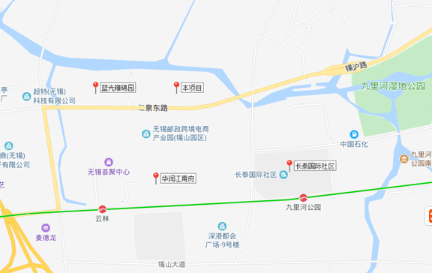
本项目地处无锡市锡山区锡东新城板块的环外区域，周边临近一些回迁房及工业厂区，竞品主要为锡东新城板块的在售项目，离本项目最近且同处环外的主要竞品楼盘为蓝光雍锦园。项目此次降价后，高层精装修均价约18750元/㎡、洋房精装修均价约18000元/㎡，与周边项目相比，展现出了一定的市场竞争力，并取得了不错的市场反响。本月销售情况也体现了项目降价带来的较大优势。
2019年10月份竞品楼盘情况如下：
锡东新城板块项目 | 项目简介 | 主力在售 | 面积分布（㎡） | 2019年10月主力在售产品报价（单位:元/ ㎡）
蓝光雍锦园 | 蓝光雍锦园位于锡山区团结路和二泉东路交汇处，项目占地约11.6万平，建筑面积约37.6万平。项目共规划8栋高层、11栋洋房和14栋叠拼别墅。 | 叠拼 | 上叠185㎡、  下叠260-280㎡ | 均价22000-23000元/㎡
蓝光雍锦园 |  | 高层 | 108-148㎡ | 均价15000元/㎡
华润江南府 | 华润江南府位于锡山区东安路与云竹路交汇处，项目涵盖院墅、洋房和高层多业态产品，整体规划南低北高；整个项目由5个别墅组团、7栋高层、11栋洋房组成。 | 毛坯洋房 | 115㎡ | 均价17500元/㎡
华润江南府 |  | 毛坯高层 | 89-110㎡ | 均价16500元/㎡
长泰国际社区 | 长泰国际社区位于锡山区纺城大道与先锋路交界处，两路交汇分割出的四幅地块都属于这个楼盘，规模体量庞大，包括有住宅、办公和商业等多种形态。 | 双拼别墅 | 160-170㎡ | 均价240-280万元/套
长泰国际社区 |  | 高层 | 120㎡ | 均价14000元/㎡

7资金情况

7.1项目公司账户情况
截至2019年10月31日，项目公司有效银行账户如下表：
序号 | 开户行 | 账号 | 账户性质 | 监管情况
1 | 中国农业银行无锡锡山支行 | 10650101040227513 | 基本户
2 | 中国农业银行无锡锡山支行 | 10650101040233651 | 非预算单位专用存款账户
3 | 中信银行无锡惠山支行 | 8110501012900861954 | 一般户
4 | 交通银行无锡东亭支行 | 322000651018018018133 | 一般户
5 | 盛京银行上海分行 | 0880140102000001701 | 一般户
6 | 浙商银行无锡分行 | 3020000010120100133929 | 一般户
7 | 浙商银行无锡分行 | 3020000010120100134060 | 一般户  （熙悦府1/5/7/10#预售监管户） | 已加监管印鉴
8 | 浙商银行无锡分行 | 3020000010120100148291 | 一般户  （熙悦府6#、11#预售监管户） | 已加监管印鉴
9 | 浙商银行无锡分行 | 3020000010121800100187 | 虚拟户
10 | 浙商银行无锡分行 | 3020000010121800119237 | 虚拟户
11 | 浙商银行无锡分行 | 3020000010120100192276 | 一般户 | 已加监管印鉴
12 | 浙商银行无锡分行 | 3020000010120100192307 | 一般户 | 已加监管印鉴
13 | 建行胜利门支行 | 32050161473600001052 | 一般户
14 | 中信银行惠山支行 | 8110501012601032842 | 一般户  （熙悦府8#预售监管户）
15 | 建设银行锡山支行东亭支行 | 32050161717400000682 | 一般户 | 已加监管印鉴
16 | 中国银行无锡梁溪支行营业部 | 494973857973 | 一般户 | 已加监管印鉴
17 | 工行无锡锡山支行营业部 | 1103025019200769966 | 一般户 | 已加监管印鉴

7.2资金流出情况
根据项目公司提供的2019年10月银行对账单、各账户余额统计表等财务资料，项目公司各账户资金流出合计658,366,570.35元，其中监管账户范围内资金流出151,627,397.26元。根据农行基本记（7513）对账单显示，2019年10月项目公司
以上数据以项目公司提供的电子对账单、监管驻场人员于银行用印时留存的转款资料为准确定，两种数据相互印证时方可采用，但因监管驻场人员并不获取项目公司记账凭证，因此并不对该款项往来的具体会计记账科目进行确认，只以项目公司提供材料为准。另外，鉴于康正未对企业所有银行账户监管这一事实，对于不在监管范围内的银行用款支出，查证核实暂不具备可行性，但监管驻场人员应将其认为重要的情况向委托人报告，并可记载于监管月报。

7.3资金流入情况
7.3.1销售回款流入
根据售楼处收银日记账，2019年10月项目公司收到意向金、定金、房款、违约金合计511,825,085元，该金额包含2019年10月已记录收款的未达账金额及POS机刷卡手续费。
由于恒大收银系统全国联网，本项目销售回款账户为项目公司农行基本户（7513），收银人员对项目在本售楼处及其它地点的收款均进行了记录。我司核查了售楼处POS单、转账记录，并询问现场销售人员、收银人员，未发现销售回款进入其他银行账户的情形。
项目公司已与8家银行签定按揭合作协议，因所有客户尚未办理网签备案手续，目前无银行放款。
按揭合作银行 | 中国工商银行无锡锡山支行
按揭合作银行 | 中国银行无锡梁溪支行
按揭合作银行 | 中国银行无锡南湖支行
按揭合作银行 | 中国银行无锡锡山支行
按揭合作银行 | 招商银行无锡城西支行
按揭合作银行 | 建设银行无锡锡山支行
按揭合作银行 | 渤海银行无锡支行
按揭合作银行 | 兴业银行无锡锡山支行
7.3.2其他资金流入
根据项目公司提供的银行对账单，2019年10月，项目公司农行基本户（7513）收到往来款累计188,050,000.00元。

7.4资金结算
根据项目公司提供的银行流水明细、银行对账单、各账户余额统计表，经比对，截至2019年10月31日，项目公司各资金账户余额总计53,799,913.18元。各账户余额见下表：
截至2019年10月31日各银行账户余额表
序号 | 开户行 | 账号 | 账户性质 | 账户余额（元）
1 | 中国农业银行无锡锡山支行 | 10650101040227513 | 基本户 | 52,625,492.92
2 | 中国农业银行无锡锡山支行 | 10650101040233651 | 非预算单位专用存款账户 | 74,227.43
3 | 中信银行无锡惠山支行 | 8110501012900861954 | 一般户 | 934,295.32
4 | 交通银行无锡东亭支行 | 322000651018018018133 | 一般户 | 5,868.06
5 | 盛京银行上海分行 | 0880140102000001701 | 一般户 | 0
6 | 浙商银行无锡分行 | 3020000010120100133929 | 一般户 | 38,431.01
7 | 浙商银行无锡分行 | 3020000010120100134060 | 一般户 | 74,176.33
8 | 浙商银行无锡分行 | 3020000010120100148291 | 一般户 | 0
9 | 浙商银行无锡分行 | 3020000010121800100187 | 虚拟户 | 4,715.70
10 | 浙商银行无锡分行 | 3020000010121800119237 | 虚拟户 | 8,179.22
11 | 浙商银行无锡分行 | 3020000010120100192276 | 一般户 | 0
12 | 浙商银行无锡分行 | 3020000010120100192307 | 一般户 | 4,670.84
13 | 建行胜利门支行 | 32050161473600001052 | 一般户 | 19,856.35
14 | 中信银行惠山支行 | 8110501012601032842 | 一般户 | 0
15 | 建设银行锡山支行东亭支行 | 32050161717400000682 | 一般户 | 0
16 | 中国银行无锡梁溪支行营业部 | 494973857973 | 一般户 | 10,000.00
17 | 工行无锡锡山支行营业部 | 1103025019200769966 | 一般户 | 0
总 计 |  |  |  | 53,799,913.18

附件一 对账单
中国农业银行无锡锡山支行（基本户7513）

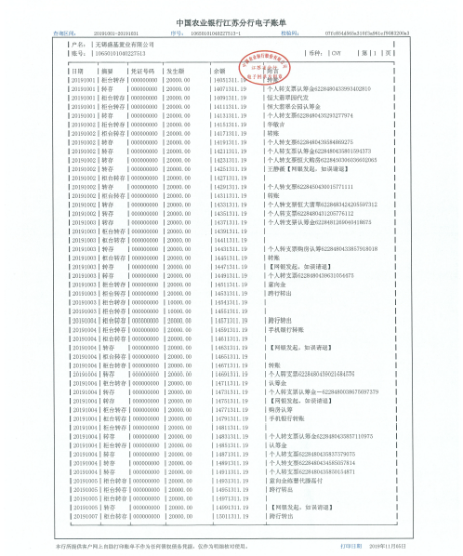

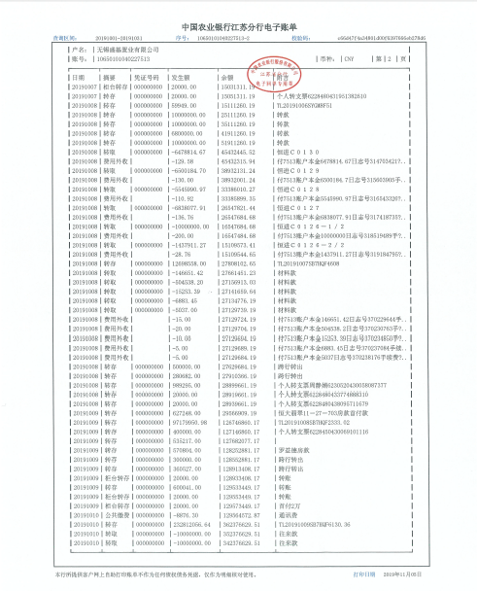

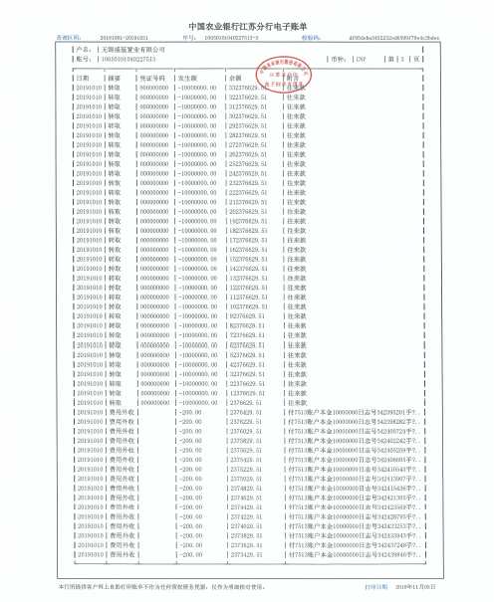

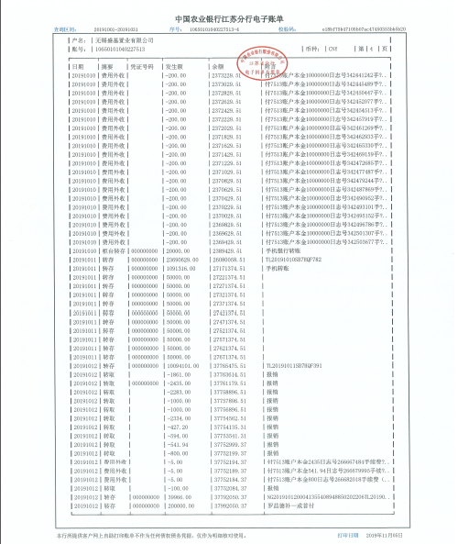

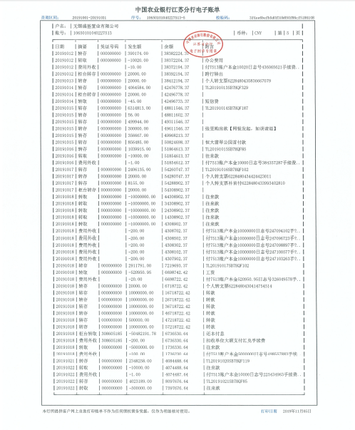

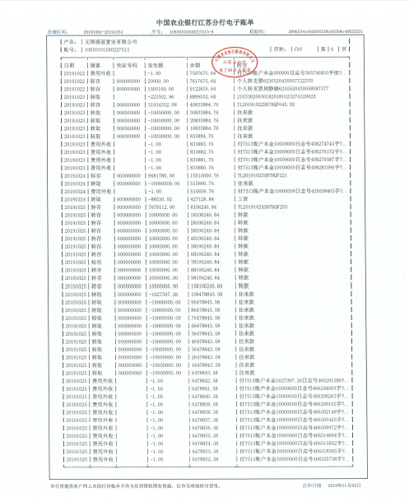

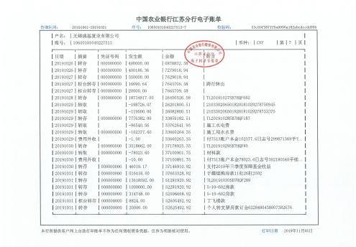

中国农业银行无锡锡山支行（3651）

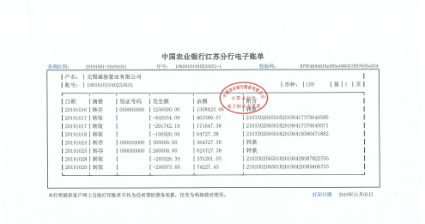

交通银行无锡东亭支行（8133）
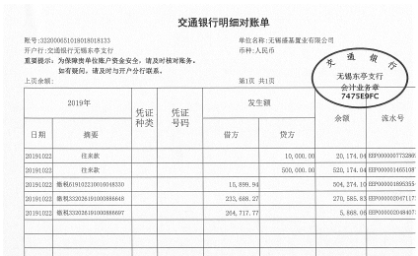

浙商银行无锡分行（2276）
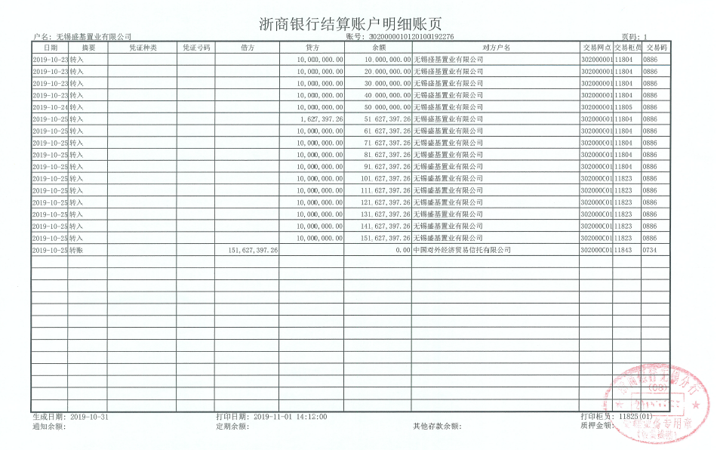

中国银行无锡梁溪支行营业部（7973）

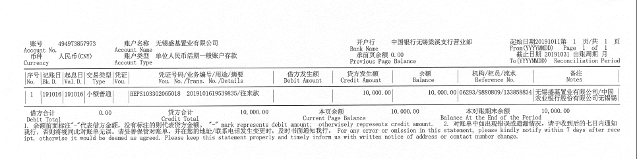

附件二 共管物品使用登记簿
印鉴使用登记薄

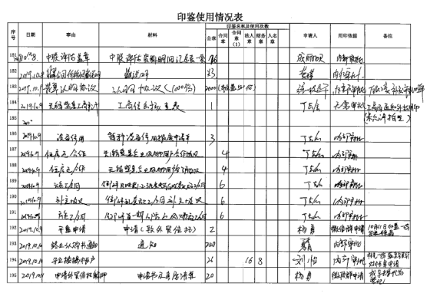
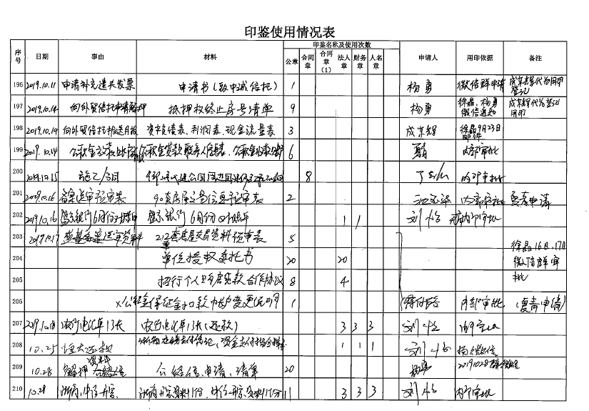

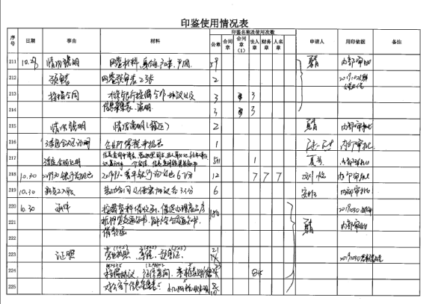
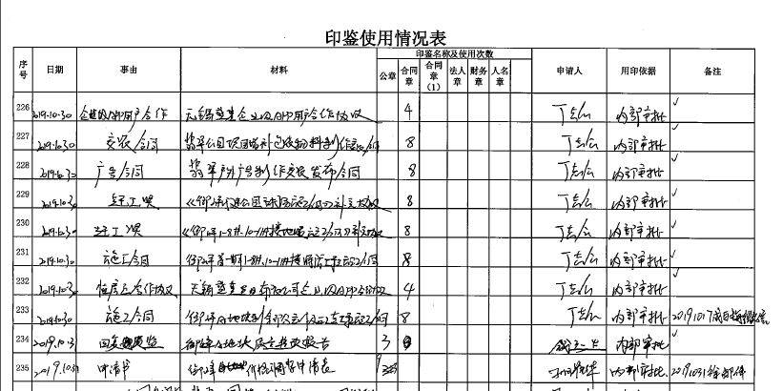

（注：上述表格中第一列序号数字仅作为底稿标记使用，对外无特殊含义，用印序号以监管电子版记录为准）
证照使用登记簿

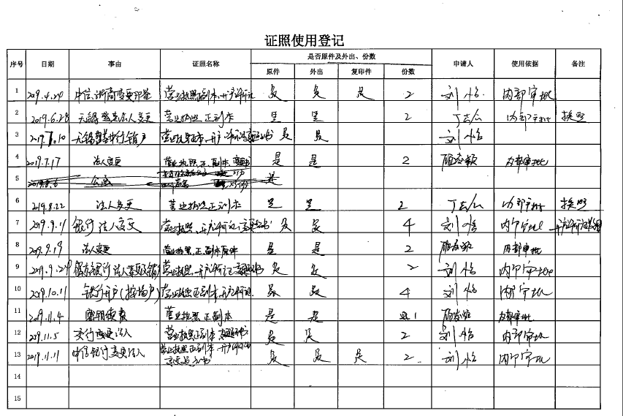

附件三 标的项目平面图

